移动会议白板

Movable Meeting Whiteboard

软件设计说明书

[V1.0(版本号)]

拟 制 人 李浩然

[二零一七年四月二十三日]

|  |  |  |  |
| --- | --- | --- | --- |
| Date | Revision | Description | Author |
| 2017/4/23 | 1.0 | 第一版 | 李浩然 |
|  |  |  |  |

1. 引言 5

1.1 编写目的 5

1.2 背景 5

1.3 定义 5

1.4 参考资料 6

2. 系统架构设计 6

2.1 系统架构描述 6

2.2 系统构件描述 9

2.3 系统部署描述 10

2.4 系统包级描述 11

2.5 系统类级描述 13

3. 模块详细设计 17

3.1 客户端模块（CT） 17

3.2 注册模块（CA） 18

3.3 登录模块（CB） 20

3.4 会议模块（CC） 21

3.5 召集会议（CC1） 22

3.6 参与会议（CC2） 23

3.7 会议笔记模块（CD） 25

3.8 白板模块（CE） 26

3.9 PPT共享（CE1） 27

3.10 图像绘制（CE2） 29

3.11 图片插入（CE3） 30

3.12 文字插入（CE4） 31

3.13 白板保存（CE5） 32

3.14 个人管理模块（CF） 34

3.15 服务端模块（ST） 36

3.16 数据持久层模块（SA） 37

3.17 用户数据模块（SA1） 38

3.18 会议数据模块（SA2） 39

3.19 白板数据模块（SA3） 40

3.20 控制层模块（SB） 41

3.21 服务层模块（SC） 43

3.22 用户服务模块（SC1） 44

3.23 白板服务模块（SC2） 45

3.24 会议服务模块（SC3） 46

3.25 管理模块（MT） 47

3.26 日志管理模块（MA） 48

3.27 用户管理模块（MB） 49

3.28 数据库模块（DT） 51

4. 数据库设计 51

4.1 数据需求 51

4.2 数据字典 52

4.3 数据模型 54

4.4 数据库建立 55

### 引言

##### 编写目的

1. 本文档的目的旨在推动软件工程的规范化，使设计人员遵循统一的软件设计书写规范，节省制作文档的时间，降低系统实现的风险，做到系统设计资料的规范性与全面性，以利于系统的实现、测试、维护、版本升级等。
2. 概要设计的程度，应达到让开发人员知晓系统的整体构架的水平。
3. 详细设计的详细程度，应达到可以编写程序的水平。

##### 背景

1. 待开发系统的名称：

移动会议白板

1. 本项目的任务提出者：

李浩然、龙孟麒、刘畅、张凯博、张翀景

1. 开发者：

李浩然、龙孟麒、刘畅、张凯博、张翀景

1. 用户：

社会各阶层人士

##### 定义

* 会议(Meeting)：人们为了解决某个共同的问题或出于不同的目的聚集在一起进行讨论、交流的活动，它往往伴随着一定规模的人员流动和消费
* 网络会议(Web Conference)：基于互联网的会议方式，与会者可突破时间地域的限制通过互联网实现面对面般的交流效果
* 电子白板(Electronic whiteboard)：适用于电子设备的白板
* 移动白板(Movable whiteboard)：一种应用于可移动电子设备（智能手机、平板电脑等）上的白板
* 可视化信息(Visualization)：可以被人们直接看到的信息，如图片、图表、文字等。
* 虚拟会议室(Virtual conference room)：本系统中的一个概念，指系统提供的一个虚拟的房间，用于提供一组用户进行交流。虚拟会议室在客户端中体现为一个界面，包含白板编辑、房间管理等功能。

##### 参考资料

[1] 软件工程：实践者的研究方法（原书第7版）/（美）普雷斯曼（Pressman, R. S.）著；郑人杰等译. —北京：机械工业出版社，2011.4

[2] 需求分析与系统设计（原书第3版）/（澳）麦斯阿塞克（Maciaszek, L. A.）著；马素霞等译. —北京：机械工业出版社，2009.9

[3] 软件建模与设计：UML、用例、模式和软件体系结构/（美）戈马（Gomaa, H.）著；彭鑫等译. —北京：机械工业出版社，2014.

### 系统架构设计

##### 系统架构描述

* + 1. 系统结构概述

系统的整体架构采用C/S架构。

系统的服务端采用Java语言开发，基于Spring MVC框架构建，采用Tomcat 8作为Web中间件。系统的服务端分层结构见**系统结构图**中的服务端模块所示。

系统的客户端基于Android平台开发，兼容Android 4.0以上的系统。系统的客户端分层结构见**系统结构图**中的客户端模块所示。

系统的数据库基于MySQL 5.7建立，服务端程序通过JDBC与数据库进行连接，从而实现数据持久化的相关功能。

系统的输入/输出主要涉及用户与客户端的交互、客户端与服务端的交互以及服务端与数据库系统的交互等三个部分。其中，用户与客户端的交互通过客户端向用户提供的人机交互界面进行；客户端与服务端之间的交互通过网络通信，主要基于Http协议进行交互，两者间的数据交换采用JSON轻量级数据交换格式，除此之外，还涉及文件的下载；服务端与数据库系统的交互通过JDBC进行。

移动会议白板的**系统结构图**如图2-1所示。

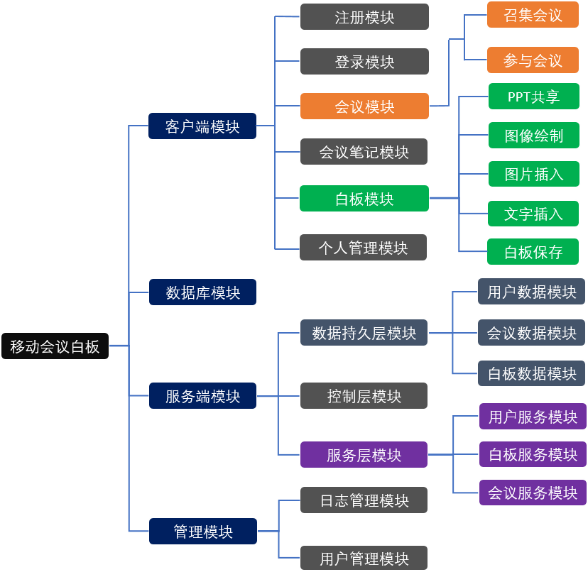

**图4-1 系统结构图**

* + 1. 系统模块命名

系统的各模块标识见表2-1所示。系统各模块的详细设计描述见**本文档3.模块详细设计**。

|  |  |  |
| --- | --- | --- |
| 标识符 | 模块名称 | 上层模块 |
| MMWB | 移动会议白板 | / |
| CT | 客户端模块 | MMWB |
| CA | 注册模块 | CT |
| CB | 登录模块 | CT |
| CC | 会议模块 | CT |
| CC1 | 召集会议 | CC |
| CC2 | 参与会议 | CC |
| CD | 会议笔记模块 | CT |
| CE | 白板模块 | CT |
| CE1 | PPT共享 | CE |
| CE2 | 图像绘制 | CE |
| CE3 | 图片插入 | CE |
| CE4 | 文字插入 | CE |
| CE5 | 白板保存 | CE |
| CF | 个人管理模块 | CT |
| ST | 服务端模块 | MMWB |
| SA | 数据持久层模块 | ST |
| SA1 | 用户数据模块 | SA |
| SA2 | 会议数据模块 | SA |
| SA3 | 白板数据模块 | SA |
| SB | 控制层模块 | ST |
| SC | 服务层模块 | ST |
| SC1 | 用户服务模块 | SC |
| SC2 | 白板服务模块 | SC |
| SC3 | 会议服务模块 | SC |
| MT | 管理模块 | MMWB |
| MA | 日志管理模块 | MT |
| MB | 用户管理模块 | MT |
| DT | 数据库模块 | MMWB |

**表2-1 系统模块标识**

##### 系统构件描述

系统的开发采用基于构件的开发模式。系统按模块进行划分，并通过开发各个模块的相关构件，最终将各个构件集成为一个完整的系统。

系统的主要构件分为两个部分，即服务端与客户端。

服务端中，包含了五个主要的构件：

1. 服务端白板管理系统、服务端会议管理系统、服务端用户管理系统三个构件是服务端程序的核心构件，包含了各个主要业务的处理逻辑。
2. DispatcherServlet构件是Spring MVC框架中的一个构件，客户端发向服务端的请求，经过该构件，分派给服务端中的相应管理系统构件；服务端发向客户端的反馈信息，经过该构件，发往客户端。
3. JDBC构件是Java提供的用于连接数据库系统的一个接口。服务端系统通过JDBC构件与数据库系统进行交互。

在服务端的三个核心构件中，均包含了三个构件，分别是：

1. Controller构件：用于处理请求，调用相关的服务对请求进行处理。
2. Service构件：包含了核心的处理逻辑，对各请求进行处理。
3. Dao构件：包含了数据库访问的核心逻辑。

客户端系统包含了相关模块的构件，总共8个。除此之外，客户端还包含一个用户界面构件，用户通过该构件与客户端系统进行交互。

**系统构件图**如图2-2所示。

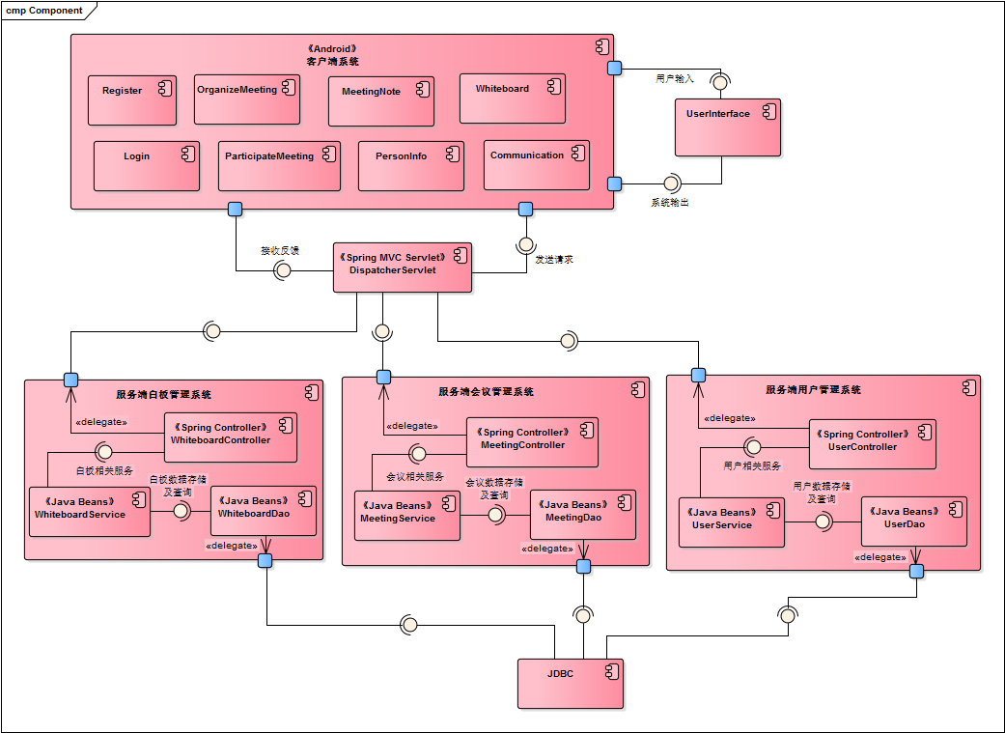

**图2-2 系统构件图**

##### 系统部署描述

系统的部署结点包含两个：

1. 服务器：服务器中部署了MySQL Server数据库系统，服务端用户管理系统构件、服务端白板管理系统构件、服务端会议管理系统构件、DispatcherServlet构件。
2. 客户端：客户端中部署了客户端系统构件。

服务端与客户端之间通过网络进行交互。

**系统部署图**如图2-3所示。

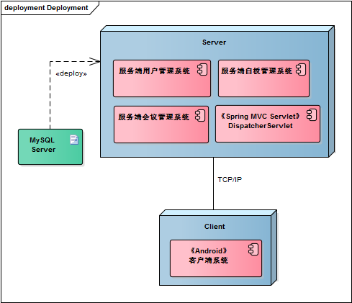

**图2-3 系统部署图**

##### 系统包级描述

系统基于面向对象的思想进行设计，本节从包的角度描述本系统。

系统分为了服务端和客户端两个部分。

服务端主要包含了三个包，与构件中的Controller、Service和Dao三个构件相对应。

1. action包，包含了构件中的三个Controller构件对应的类，分别是服务端用户管理系统中的UserController、服务端会议管理系统中的MeetingController以及服务端白板管理系统中的WhiteboardController。
2. service包，包含了包含了构件中的三个Service构件对应的类和接口，分别是服务端用户管理系统中的UserService接口和UserServiceImpl类、服务端会议管理系统中的MeetingService接口和MeetingServiceImpl类以及服务端白板管理系统中的WhiteboardService接口和WhiteboardServiceImpl类。
3. dao包，包含了包含了构件中的三个Dao构件对应的类和接口，分别是服务端用户管理系统中的UserDao接口和UserDaoImpl类、服务端会议管理系统中的MeetingDao接口和MeetingDaoImpl类以及服务端白板管理系统中的WhiteboardDao接口和WhiteboardDaoImpl类。

服务端的**包级视图**如图2-4所示。

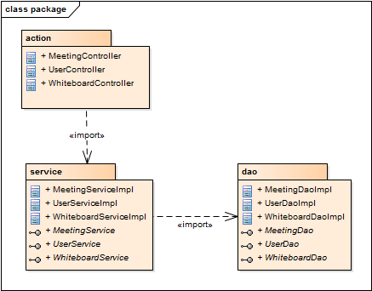

**图2-4 服务端包级视图示意图**

客户端主要包括了四个包：

1. activity包，包含了5个Activity类，即LoginActivity、MainActivity、MeetingActivity、PersonInfoActivity、RegisterActivity。每一个Activity类即为一个用户界面。该包中包含了主要的用户界面，用于实现与用户的交互。
2. dialog包，包含了3个Dialog类，即JoinMeetingDialog、TipDialo、OrganizeMeetingDialog。Dialog类主要用于实现对话框的显示，由Activity调用。
3. core包，包含了实现在客户端处理用户、会议、白板的相关数据的核心逻辑的类以及接口。主要包含了三个接口及实现类，分别是与用户相关的UserCore接口和UserCoreImpl类，与会议相关的MeetingCore接口和MeetingCoreImpl类，与白板相关的WhiteboardCore接口和WhiteboardCoreImpl类。

客户端的**包级视图**如图2-5所示。

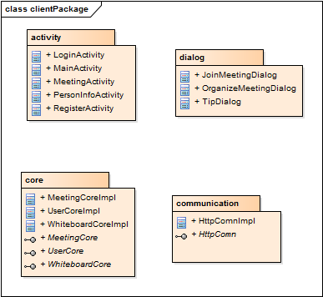

**图2-5 客户端包级视图示意图**

##### 系统类级描述

系统基于面向对象的思想进行设计，本节从类的角度描述本系统。

系统分为客户端与服务端两个部分。

服务端中主要包含了9个类与6个接口：

1. **UserController类**包含于action包中，该类中主要包含了对与用户相关的请求的处理与信息的反馈，如登录、注册、修改用户信息等。该类的对象持有一个userService的实例，该类对用户数据的相关处理，通过调用UserService提供的接口实现。
2. **MeetingController类**包含于action包中，该类中主要包含了对与用户相关的请求的处理与信息的反馈，如会议的创建、加入等。该类的对象持有一个MeetingService的实例，该类对会议数据的相关处理，通过调用MeetingService提供的接口实现。
3. **WhiteboardController类**包含于action包中，该类中主要包含了对与用户相关的请求的处理与信息的反馈，如白板内容改变、白板保存等。该类的对象持有一个WhiteboardService的实例，该类对白板数据的相关处理，通过调用WhiteboardService提供的接口实现。
4. **UserService接口**包含于service包中，提供了处理用户相关数据的各种接口，该接口的具体实现在UserServiceImpl类中完成。
5. **UserServiceImpl类**包含于service包中，实现了UserService接口，包含了处理用户相关数据的核心逻辑。该类的对象持有一个UserDao的实例，通过调用UserDao提供的接口，可以实现对用户数据的持久化操作。
6. **MeetingService接口**包含于service包中，提供了处理会议相关数据的各种接口，该接口的具体实现在MeetingServiceImpl类中完成。
7. **MeetingServiceImpl类**包含于service包中，实现了MeetingService接口，包含了处理会议相关数据的核心逻辑。该类的对象持有一个MeetingDao的实例，通过调用MeetingDao提供的接口，可以实现对会议数据的持久化操作。
8. **WhiteboardService接口**包含于service包中，提供了处理白板相关数据的各种接口，该接口的具体实现在WhiteboardServiceImpl类中完成。
9. **WhiteboardServiceImpl类**包含于service包中，实现了WhiteboardService接口，包含了处理白板相关数据的核心逻辑。该类的对象持有一个WhiteboardDao的实例，通过调用WhiteboardDao提供的接口，可以实现对白板数据的持久化操作。
10. **UserDao接口**包含于dao包中，提供了用户相关数据的持久化操作的接口，该接口的具体实现在UserDaoImpl类中完成。
11. **UserDaoImpl类**包含于dao包中，实现了UserDao接口，包含了访问数据库的核心逻辑，实现了用户相关数据持久化的逻辑。
12. **MeetingDao接口**包含于dao包中，提供了会议相关数据的持久化操作的接口，该接口的具体实现在MeetingDaoImpl类中完成。
13. **MeetingDaoImpl类**包含于dao包中，实现了MeetingDao接口，包含了访问数据库的核心逻辑，实现了会议相关数据持久化的逻辑。
14. **WhiteboardDao接口**包含于dao包中，提供了白板相关数据的持久化操作的接口，该接口的具体实现在WhiteboardDaoImpl类中完成。
15. **WhiteboardDaoImpl类**包含于dao包中，实现了WhiteboardDao接口，包含了访问数据库的核心逻辑，实现了白板相关数据持久化的逻辑。

服务端的**类级视图**如图2-6所示。

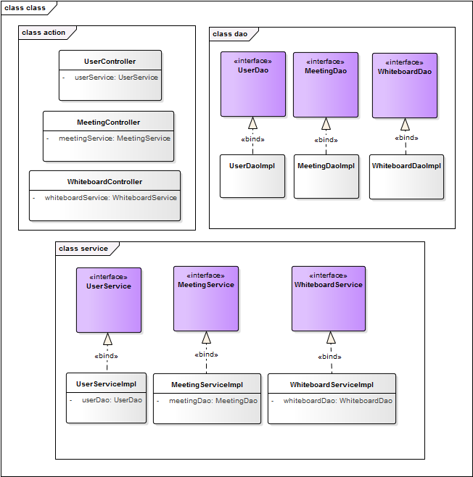

**图2-6 服务端类级视图示意图**

客户端主要包含了12个类和4个接口：

1. **MainActivity类**包含于activity包内，主要实现用户主界面的相关交互功能。
2. **RegisterActivity类**包含于activity包内，主要实现用户注册界面的相关交互功能。
3. **LoginActivity类**包含于activity包内，主要实现用户登录界面的相关交互功能。
4. **MeetingActivity类**包含于activity包内，主要实现用户会议室界面的相关交互功能。
5. **PersonInfoActivity类**包含于activity包内，主要实现用户个人信息管理界面的相关交互功能。
6. **TipDialog类**包含于dialog包内，主要实现提示信息类对话框的相关交互功能。
7. **JoinMeetingDialog类**包含于dialog包内，主要实现用户加入会议对话框的相关交互功能。
8. **OrganizeMeetingDialog类**包含于dialog包内，主要实现用户召集会议对话框的相关交互功能。
9. **UserCore接口**包含于core包内，提供与用户数据处理相关的接口，该接口的具体实现在UserCoreImpl类中完成。
10. **UserCoreImpl类**包含于core包内，实现了UserCore接口，包含了与用户相关数据处理的核心逻辑。
11. **MeetingCore接口**包含于core包内，提供与会议数据处理相关的接口，该接口的具体实现在MeetingCoreImpl类中完成。
12. **MeetingCoreImpl类**包含于core包内，实现了MeetingCore接口，包含了与会议相关数据处理的核心逻辑。
13. **WhiteboardCore接口**包含于core包内，提供与白板数据处理相关的接口，该接口的具体实现在WhiteboardCoreImpl类中完成。
14. **WhiteboardCoreImpl类**包含于core包内，实现了WhiteboardCore接口，包含了与白板相关数据处理的核心逻辑。
15. **HttpComn接口**包含于communication包内，提供了与服务端交互的相关接口，该接口的具体实现在HttpComn类中完成。
16. **HttpComnImpl接口**包含于communication包内，实现了HttpComn接口，包含了与服务端进行交互的核心逻辑。

客户端的**类级视图**如图2-7所示。

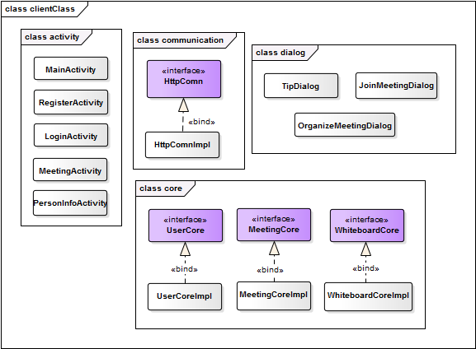

**图2-7 客户端类级视图示意图**

### 模块详细设计

##### 客户端模块（CT）

* + 1. 模块描述

此模块为客户端的顶级模块，用户可以通过该模块与系统进行交互。该模块又被划分为CA、CB、CC、CD、CE、CF六个子模块单独描述。

* + 1. 功能
* 接收用户输入
* 向用户反馈输出
  + 1. 性能

客户端模块的性能要求能够快速地响应用户的输入。

* + 1. 流程逻辑

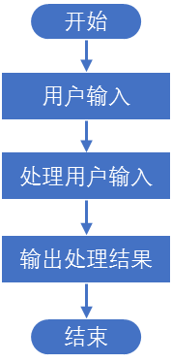

* + 1. 限制条件

用户必须在Android 4.0以上的系统上安装客户端。

* + 1. 输入项

基于GUI界面的操作，包括按下按钮、滑动屏幕、手势输入、文字输入等。

* + 1. 输出项

处理结果，包括正确的处理结果以及处理失败时的错误信息等。

* + 1. 接口

友好的用户交互界面。

##### 注册模块（CA）

* + 1. 模块描述

注册模块是客户端的子模块之一。此模块用于实现用户注册功能，潜在用户通过客户端提供的注册界面，输入相应的注册信息（包括用户名、密码、手机号、验证码），从而注册成为正式用户。

* + 1. 功能
* 接收用户输入的注册信息
* 对用户的输入进行初步检测
* 调用与服务端交互的接口，请求注册
* 显示注册处理结果
  + 1. 性能

此模块的性能受到网络状况的影响，在网络状况好的情况下，应迅速向用户反馈处理结果。

* + 1. 流程逻辑

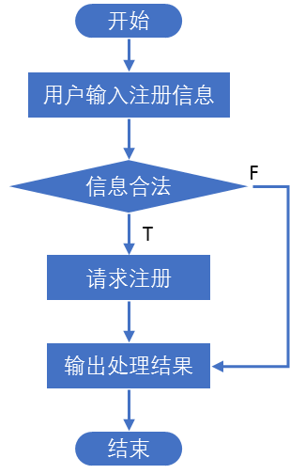

* + 1. 限制条件

用户客户端所处的环境必须保证网络畅通。

* + 1. 输入项

注册信息：用户名、密码、手机号、验证码。

* + 1. 输出项

注册结果：成功或失败（含失败原因）。

* + 1. 接口

用户信息输入框，注册按钮。

##### 登录模块（CB）

* + 1. 模块描述

登录模块为客户端模块的子模块之一。此模块主要实现用户登录功能。用户通过客户端提供的登录界面，输入正确的用户信息，从而登录系统。

* + 1. 功能
* 接收用户输入的用户信息
* 对用户输入的信息进行初步检测
* 调用与服务端交互的接口，请求登录
* 输出登录处理结果
  + 1. 性能

此模块的性能受到网络状况的影响，在网络状况好的情况下，应迅速向用户反馈处理结果。

* + 1. 流程逻辑

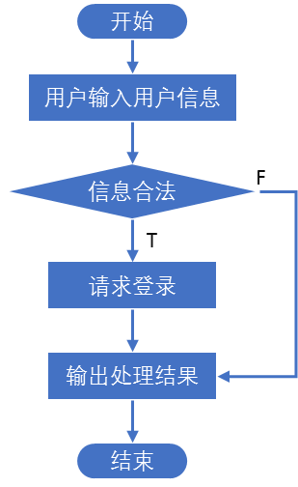

* + 1. 限制条件

用户客户端所处的环境必须保证网络畅通；用户需先成为正式用户。

* + 1. 输入项

用户信息：用户名，密码。

* + 1. 输出项

登录结果：成功（跳转至主界面）或失败（含失败原因）

* + 1. 接口

用户信息输入框，登录按钮。

##### 会议模块（CC）

* + 1. 模块描述

会议模块是客户端模块的子模块之一。该模块主要实现会议的创建与加入两个功能。该模块又分为两个子模块CC1和CC2单独描述。

* + 1. 功能
* 接收用户输入
* 反馈处理结果
  + 1. 性能

此模块的性能受到网络状况的影响，在网络状况好的情况下，应迅速向用户反馈处理结果。

* + 1. 流程逻辑



* + 1. 限制条件

用户必须已经成功登录系统。

* + 1. 输入项

创建或加入会议的命令。

* + 1. 输出项

创建或加入会议的处理结果。

* + 1. 接口

创建会议的按钮，加入会议的按钮。

##### 召集会议（CC1）

* + 1. 模块描述

召集会议是会议模块的子模块之一，主要实现创建会议功能。此模块向用户提供创建会议的图形交互界面，用户通过输入相应的创建会议信息，从而创建会议。

* + 1. 功能
* 接收用户输入的创建会议信息
* 对用户输入的信息进行初步检测
* 调用与服务端交互的接口，请求创建会议
* 向用户反馈处理结果。
  + 1. 性能

此模块的性能受到网络状况的影响，在网络状况好的情况下，应迅速向用户反馈处理结果。

* + 1. 流程逻辑

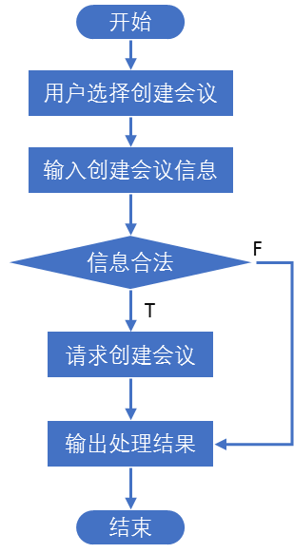

* + 1. 限制条件

用户必须已经成功登录系统。

* + 1. 输入项

创建会议信息：会议最大允许的人数，会议名称，加入会议的密码（可选）。

* + 1. 输出项

创建会议的处理结果：成功（跳转至会议界面）或失败（含失败原因）。

* + 1. 接口

创建会议信息输入框，创建会议按钮。

##### 参与会议（CC2）

* + 1. 模块描述

参与会议是会议模块的子模块之一。此模块主要实现用户加入会议的功能。用户通过客户端提供的加入会议的图形交互界面，输入要加入的会议的会议室号以及对应的密码（可选），从而加入一场会议。

* + 1. 功能
* 接收用户输入的加入会议信息
* 对输入的加入会议信息进行初步检测
* 调用与服务端交互的接口，请求加入会议
* 向用户反馈加入会议的处理结果。
  + 1. 性能

此模块的性能受到网络状况的影响，在网络状况好的情况下，应迅速向用户反馈处理结果。

* + 1. 流程逻辑

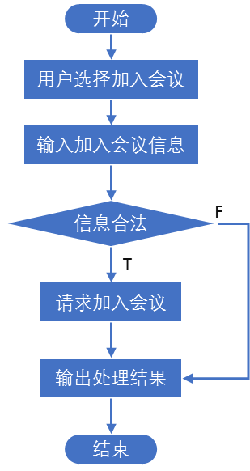

* + 1. 限制条件

用户必须已经成功登录系统。

* + 1. 输入项

加入会议信息：会议室号，密码（可选）。

* + 1. 输出项

加入会议的处理结果：成功（跳转至会议界面）或失败（含失败原因）。

* + 1. 接口

加入会议信息的输入框，加入会议按钮。

##### 会议笔记模块（CD）

* + 1. 模块描述

会议笔记模块是客户端的子模块之一。主要实现用户获取会议笔记的功能。用户通过客户端提供的图形交互界面，选择要获取会议笔记的会议，从而从服务端下载会议笔记初稿文档。

* + 1. 功能
* 接收用户选择的会议
* 调用与服务端交互的接口，请求获取会议笔记
* 反馈获取结果
  + 1. 性能

此模块的性能受到网络状况的影响，在网络状况好的情况下，应迅速向用户反馈处理结果；同时，获取会议笔记的速度与用户所处的网络环境有关。

* + 1. 流程逻辑

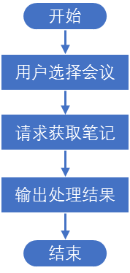

* + 1. 限制条件

用户必须已经成功登录系统并参加过会议。

* + 1. 输入项

某一次会议。

* + 1. 输出项

获取笔记的处理结果：成功（下载会议笔记初稿文档）或失败（含失败原因）。

* + 1. 接口

会议的选择列表，获取笔记按钮。

##### 白板模块（CE）

* + 1. 模块描述

白板模块是客户端的子模块之一。主要实现用户编辑白板和保存白板的功能。用户通过与客户端提供的图形交互界面进行交互，编辑白板上的内容，或保存白板。此模块有分为CE1、CE2、CE3、CE4、CE5五个子模块单独描述。

* + 1. 功能
* 接收用户输入信息
* 同步会议中其他用户的白板信息
* 反馈处理结果
  + 1. 性能

此模块的性能受到网络状况的影响，在网络状况好的情况下，应迅速向用户反馈处理结果以及同步其他用户的白板内容。

* + 1. 流程逻辑



* + 1. 限制条件

用户必须已经加入一场会议。

* + 1. 输入项

白板编辑信息或白板保存命令。

* + 1. 输出项

白板保存命令的处理结果：成功或失败（失败原因）。

* + 1. 接口

白板，白板编辑工具集，白板保存按钮。

##### PPT共享（CE1）

* + 1. 模块描述

PPT共享是白板模块的子模块之一。主要实现用户向会议中其他用户共享自己的PPT内容的功能。用户通过客户端提供的图形用户界面，选择共享PPT的功能，打开PPT文件，从而实现共享。

* + 1. 功能
* 实现PPT的共享
  + 1. 性能

此模块的性能受到网络状况的影响，在网络状况好的情况下，应迅速向用户反馈处理结果以及同步其他用户的白板内容。

* + 1. 流程逻辑

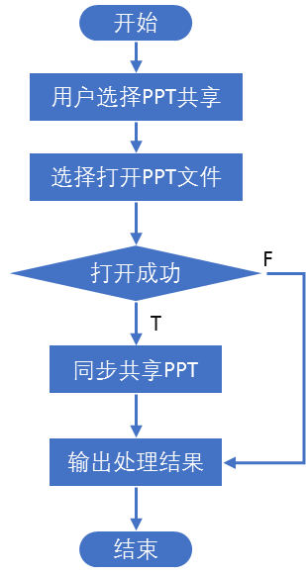

* + 1. 限制条件

用户必须已经成功加入一场会议。

* + 1. 输入项

PPT文件。

* + 1. 输出项

处理结果：失败（含失败原因）。

* + 1. 接口

手势滑动，文件选择器，打开按钮。

##### 图像绘制（CE2）

* + 1. 模块描述

图像绘制模块是白板模块的子模块之一。主要实现用户在白板上绘制图像的功能。用户通过手势、选择工具等操作，编辑白板内容。

* + 1. 功能
* 编辑白板内容
* 同步白板内容
  + 1. 性能

此模块的性能受到网络状况的影响，在网络状况好的情况下，应迅速向用户反馈处理结果以及同步其他用户的白板内容。

* + 1. 流程逻辑

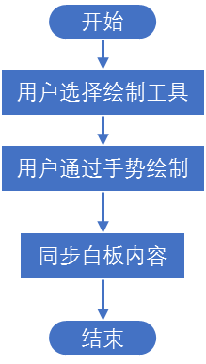

* + 1. 限制条件

用户必须已经成功加入一场会议。

* + 1. 输入项

工具的选择，手势操作。

* + 1. 输出项

白板内容更新。

* + 1. 接口

工具集选择，手势操作。

##### 图片插入（CE3）

* + 1. 模块描述

图片插入模块是白板模块的子模块之一。主要实现用户向白板中插入图片的功能。用户通过选择要插入的图片文件，向白板中插入图片。

* + 1. 功能
* 向白板中插入图片
* 同步白板内容
  + 1. 性能

此模块的性能受到网络状况的影响，在网络状况好的情况下，应迅速向用户反馈处理结果以及同步其他用户的白板内容。

* + 1. 流程逻辑

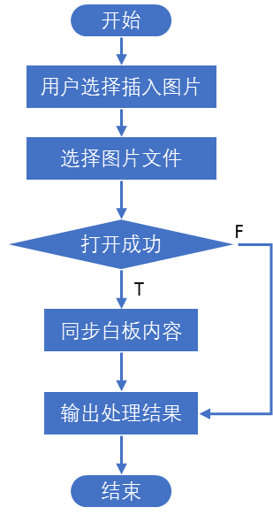

* + 1. 限制条件

用户必须已经成功加入一场会议。

* + 1. 输入项

图片文件。

* + 1. 输出项

插入图片的处理结果：失败（含失败原因）或成功（更新白板内容并同步白板内容）。

* + 1. 接口

插入图片的按钮，图片选择器。

##### 文字插入（CE4）

* + 1. 模块描述

文字插入是白板模块的子模块之一。主要实现用户向白板中插入文字的功能。用户通过选择文字插入功能，输入要插入的文字信息，向白板中插入文字。

* + 1. 功能
* 向白板中插入文字
* 同步白板内容
  + 1. 性能

此模块的性能受到网络状况的影响，在网络状况好的情况下，应迅速向用户反馈处理结果以及同步其他用户的白板内容。

* + 1. 流程逻辑

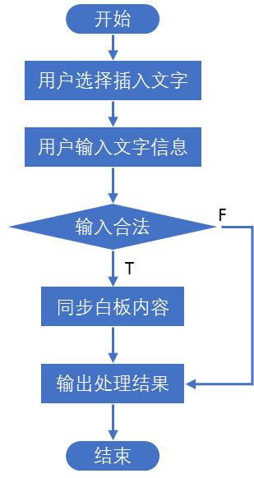

* + 1. 限制条件

用户必须成功加入一场会议。

* + 1. 输入项

选择插入文字，输入文字信息。

* + 1. 输出项

插入文字的处理结果：失败（含失败原因）或成功（更新白板内容并同步白板内容）。

* + 1. 接口

插入文字按钮，文字输入框。

##### 白板保存（CE5）

* + 1. 模块描述

白板保存是客户端的子模块之一。主要实现用户保存白板的功能。用户通过选择保存白板的功能，将当前白板保存。

* + 1. 功能
* 保存白板
  + 1. 性能

此模块的性能受到网络状况的影响，在网络状况好的情况下，应迅速向用户反馈处理结果。

* + 1. 流程逻辑

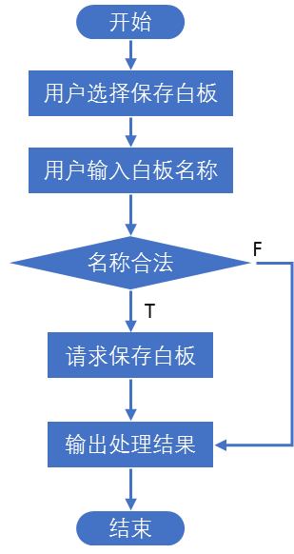

* + 1. 限制条件

用户必须已经成功加入一场会议。

* + 1. 输入项

白板保存信息：白板名称。

* + 1. 输出项

白板保存处理结果：成功或失败（含失败原因）。

* + 1. 接口

白板保存按钮，白板名称输入框。

##### 个人管理模块（CF）

* + 1. 模块描述

个人管理模块是客户端模块的子模块之一。主要实现了用户个人信息管理的功能。用户可以用过客户端提供的图形交互界面，查看自己的个人信息（包括：昵称、用户名、头像、会议参与记录）、修改个人信息（包括：昵称、头像、密码）。

* + 1. 功能
* 查看个人信息
* 修改个人信息
  + 1. 性能

此模块的性能受到网络状况的影响，在网络状况好的情况下，应迅速向用户反馈处理结果。

* + 1. 流程逻辑

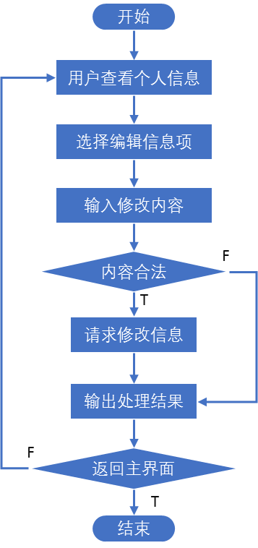

* + 1. 限制条件

用户必须已经成功登录系统。

* + 1. 输入项

修改的个人信息项，修改内容。

* + 1. 输出项

个人信息修改处理结果：成功（更新个人信息及界面）或失败（含失败原因）。

* + 1. 接口

个人信息查看列表，个人信息编辑按钮，信息修改内容输入框，确认修改按钮。

##### 服务端模块（ST）

* + 1. 模块描述

此模块是服务端的顶级模块。此模块又分为数据持久层模块、控制层模块和服务层模块三个子模块单独描述。服务端模块主要实现对各种数据的处理，并起到充当客户端与数据库之间交互媒介的作用。

* + 1. 功能
* 接收来自客户端的请求
* 处理客户端的请求
* 向客户端反馈请求处理信息
  + 1. 性能

服务端模块需要对客户端的请求及时地做出响应。

* + 1. 流程逻辑

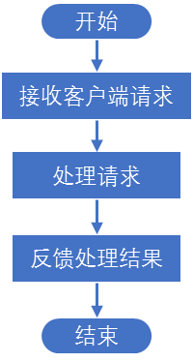

* + 1. 限制条件

客户端请求应使用HTTP协议，并采用POST方法。请求中包含的数据，应使用JSON数据交换格式包装。

* + 1. 输入项

客户端请求。

* + 1. 输出项

请求处理结果。

* + 1. 接口

HTTP协议，JSON数据交换格式。

##### 数据持久层模块（SA）

* + 1. 模块描述

数据持久层模块是服务端模块的子模块之一。此模块主要实现对数据库的访问。此模块又分为SA1、SA2、SA3三个模块单独描述。

* + 1. 功能
* 实现对数据库的访问。
  + 1. 性能

此模块对于数据库访问的请求应迅速做出反应，反馈处理结果。

* + 1. 流程逻辑

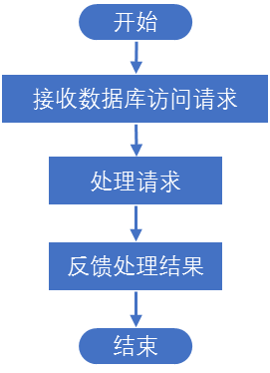

* + 1. 限制条件

无。

* + 1. 输入项

数据库访问信息：查询的内容、更新的内容、插入的内容。

* + 1. 输出项

数据库访问结果：查询结果、更新结果、插入结果。

* + 1. 接口

数据库访问信息的流入口。

##### 用户数据模块（SA1）

* + 1. 模块描述

用户数据模块是数据持久层模块的子模块之一。主要实现与用户数据相关的数据库的访问。外部模块通过调用该模块提供的接口，从数据库获取或向数据库存入或更新与用户相关的数据。

* + 1. 功能
* 实现对与用户数据相关的数据库的访问。
  + 1. 性能

此模块对于数据库访问的请求应迅速做出反应，反馈处理结果。

* + 1. 流程逻辑



* + 1. 限制条件

无。

* + 1. 输入项

数据库访问信息：查询的内容、更新的内容、插入的内容。

* + 1. 输出项

数据库访问结果：查询结果、更新结果、插入结果。

* + 1. 接口

数据库访问信息的流入口。

##### 会议数据模块（SA2）

* + 1. 模块描述

会议数据模块是数据持久层模块的子模块之一。主要实现与会议数据相关的数据库的访问。外部模块通过调用该模块提供的接口，从数据库获取或向数据库存入或更新与会议相关的数据。

* + 1. 功能
* 实现对与会议数据相关的数据库的访问。
  + 1. 性能

此模块对于数据库访问的请求应迅速做出反应，反馈处理结果。

* + 1. 流程逻辑



* + 1. 限制条件

无。

* + 1. 输入项

数据库访问信息：查询的内容、更新的内容、插入的内容。

* + 1. 输出项

数据库访问结果：查询结果、更新结果、插入结果。

* + 1. 接口

数据库访问信息的流入口。

##### 白板数据模块（SA3）

* + 1. 模块描述

白板数据模块是数据持久层模块的子模块之一。主要实现与白板数据相关的数据库的访问。外部模块通过调用该模块提供的接口，从数据库获取或向数据库存入或更新与白板相关的数据。

* + 1. 功能
* 实现对与白板数据相关的数据库的访问。
  + 1. 性能

此模块对于数据库访问的请求应迅速做出反应，反馈处理结果。

* + 1. 流程逻辑



* + 1. 限制条件

无。

* + 1. 输入项

数据库访问信息：查询的内容、更新的内容、插入的内容。

* + 1. 输出项

数据库访问结果：查询结果、更新结果、插入结果。

* + 1. 接口

数据库访问信息的流入口。

##### 控制层模块（SB）

* + 1. 模块描述

控制层模块是服务端的子模块之一。此模块主要实现对来自客户端请求的初步处理以及向客户端反馈最终的处理结果。控制层模块会根据客户端的请求，调用服务层模块的相关接口，对请求的内容做进一步的处理。

* + 1. 功能
* 初步处理来自客户端的请求。
* 向客户端反馈最终的请求处理结果。
  + 1. 性能

控制层须对来自客户端的请求作出及时的响应。

* + 1. 流程逻辑

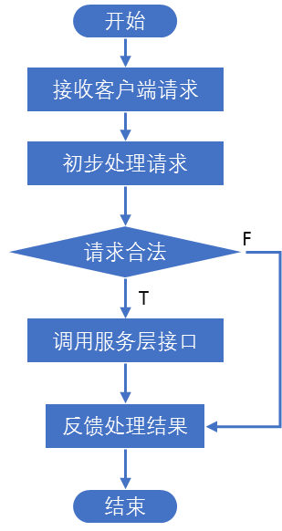

* + 1. 限制条件

来自客户端的请求必须合法，即包含合法的验证信息、完整的数据。

* + 1. 输入项

客户端请求。

* + 1. 输出项

请求处理结果。

* + 1. 接口

基于HTTP协议的通信接口。

##### 服务层模块（SC）

* + 1. 模块描述

服务层模块是服务端模块的子模块之一。此模块包含了此系统的各个功能的核心处理逻辑。此模块向外部模块提供了实现各种功能的接口，同时，此模块会调用数据持久层模块的接口，已完成对数据的访问。此模块又分为SC1、SC2、SC3三个模块单独描述。

* + 1. 功能
* 实现了系统各核心功能，并向外部模块提供接口。
  + 1. 性能

此模块需对来自调用模块的请求作出及时响应。

* + 1. 流程逻辑

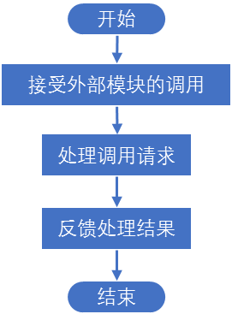

* + 1. 限制条件

无。

* + 1. 输入项

外部模块所调用的接口中，所需的各项参数。

* + 1. 输出项

调用请求的处理结果。

* + 1. 接口

实现系统各项功能的接口。

##### 用户服务模块（SC1）

* + 1. 模块描述

用户服务模块是服务层模块的子模块之一。主要实现了与用户相关服务的核心逻辑，并向外部模块提供了与用户相关的功能的接口。此模块通过用户数据模块完成数据库的访问。

* + 1. 功能
* 实现了与用户相关的各项功能，如登录、注册、信息修改等。
  + 1. 性能

此模块需对来自调用模块的请求作出及时响应。

* + 1. 流程逻辑

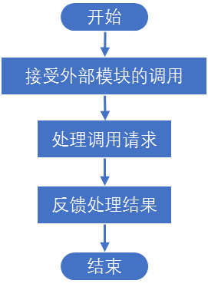

* + 1. 限制条件

无。

* + 1. 输入项

用户相关数据。

* + 1. 输出项

调用请求处理结果。

* + 1. 接口

实现系统各项与用户相关的功能的接口。

##### 白板服务模块（SC2）

* + 1. 模块描述

白板服务模块是服务层模块的子模块之一。主要实现了与白板相关服务的核心逻辑，并向外部模块提供了与白板相关的功能的接口。此模块通过白板数据模块完成数据库的访问。

* + 1. 功能
* 实现了与白板相关的各项功能，如白板的保存、编辑、同步、更新等。
  + 1. 性能

此模块需对来自调用模块的请求作出及时响应。

* + 1. 流程逻辑



* + 1. 限制条件

无。

* + 1. 输入项

白板相关数据。

* + 1. 输出项

调用请求处理结果。

* + 1. 接口

实现系统各项与白板相关的功能的接口。

##### 会议服务模块（SC3）

* + 1. 模块描述

会议服务模块是服务层模块的子模块之一。主要实现了与会议相关服务的核心逻辑，并向外部模块提供了与会议相关的功能的接口。此模块通过会议数据模块完成数据库的访问。

* + 1. 功能
* 实现了与会议相关的各项功能，如会议的创建、加入、保存、查询、笔记获取等。
  + 1. 性能

此模块需对来自调用模块的请求作出及时响应。

* + 1. 流程逻辑



* + 1. 限制条件

无。

* + 1. 输入项

会议相关数据。

* + 1. 输出项

调用请求处理结果。

* + 1. 接口

实现系统各项与会议相关的功能的接口。

##### 管理模块（MT）

* + 1. 模块描述

管理模块是系统管理模块的顶级模块。主要实现了系统管理员对系统的管理功能。此模块分为MA和MB两个子模块单独描述。

* + 1. 功能
* 实现系统管理者对系统的管理功能。
  + 1. 性能

此模块对于系统管理者的请求操作需迅速作出响应。

* + 1. 流程逻辑

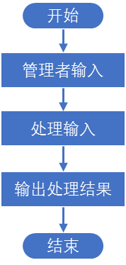

* + 1. 限制条件

本地网络必须畅通。

* + 1. 输入项

管理者输入的管理信息：管理命令，管理内容。

* + 1. 输出项

对管理者输入的处理结果。

* + 1. 接口

基于Web端的系统管理界面。

##### 日志管理模块（MA）

* + 1. 模块描述

日志管理模块是管理模块的子模块之一。此模块主要实现了系统管理者对系统运行日志的维护。系统管理者可通过管理系统提供的接口，查看系统运行日志，从而对系统做必要的维护，保证系统的正常、稳定运作。

* + 1. 功能
* 实现对系统运行日志的管理与维护。
  + 1. 性能

此模块对于系统管理者的请求操作需迅速作出响应。

* + 1. 流程逻辑

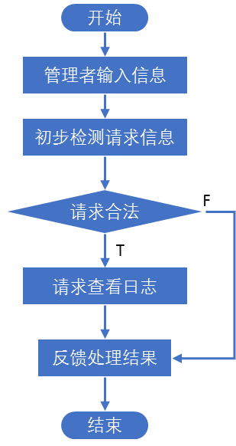

* + 1. 限制条件

管理者必须已经成功登录管理系统。

* + 1. 输入项

日志管理信息：要查看的日志时间段、要查看的包含某些内容的信息。

* + 1. 输出项

处理结果：成功（显示日志信息）或失败（含失败原因）。

* + 1. 接口

日志管理信息输入框，查询按钮。

##### 用户管理模块（MB）

* + 1. 模块描述

用户管理模块是管理模块的子模块之一。此模块主要实现系统管理者对用户的管理。管理者可通过管理系统提供的接口，查看用户信息，更改用户权限等。

* + 1. 功能
* 实现对用户的管理。
  + 1. 性能

此模块对于系统管理者的请求操作需迅速作出响应。

* + 1. 流程逻辑

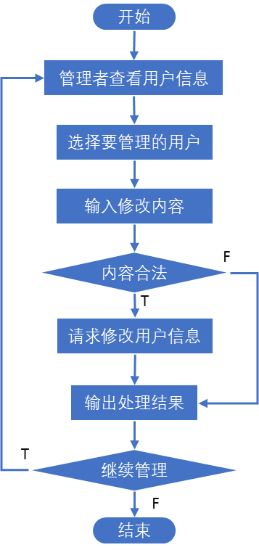

* + 1. 限制条件

管理者必须已经成功登录管理系统。

* + 1. 输入项

用户管理信息：选择要管理的用户，要修改的信息内容。

* + 1. 输出项

管理请求处理结果：成功或失败（含失败原因）

* + 1. 接口

用户选择列表，修改内容输入框，确认按钮。

##### 数据库模块（DT）

* + 1. 模块描述

数据库模块包含了数据库系统的建立与访问。即包含基于MySQL建立的数据库系统以及基于JDBC的数据库访问。此模块包含了本系统中所有的数据信息。该模块的详细设计参见**本文档4.数据库设计**。

* + 1. 功能
* 存储系统数据。
  + 1. 性能

无。

* + 1. 流程逻辑

无。

* + 1. 限制条件

无。

* + 1. 输入项

无。

* + 1. 输出项

无。

* + 1. 接口

通过JDBC访问数据库。

### 数据库设计

##### 数据需求

本系统的数据主要分为三个部分：

1. 用户数据：此类数据主要包括用户编号、用户名、用户密码、用户手机号、用户权限、用户头像。用于描述一个系统中的用户实体。
2. 会议数据：此类数据主要包括会议编号、会议名称、参与者人数、组织者、开始时间、结束时间、会议笔记、参与者。
3. 白板数据：此类数据主要包括白板编号、白板名称、白板内容。

##### 数据字典

* + 1. 概述

本系统主要包含用户、会议、白板三种数据实体（数据结构），下面分别描述了三种数据结构的构成：

1. 用户：{用户编号，用户名，用户密码，用户手机号，用户权限，用户头像}
2. 会议：{会议编号，会议名称，参与者人数，组织者编号，开始时间，结束时间，会议笔记，会议室编号，参与者}
3. 白板：{白板编号，白板名称，白板内容}

下面对本系统的三种数据结构及其组成成分的含义进行描述，并将其符号化。

* + 1. 用户

1. 数据名称：用户
2. 数据符号：User
3. 数据描述：用户是现实中的系统主要参与者在系统中的抽象级表示。一个用户即代表一个现实中的系统主要参与者。一个用户实体中包含了一个用户的各种必要信息。
4. 数据组成详细描述：见表4-1所示。

|  |  |  |
| --- | --- | --- |
| 数据名称 | 数据符号 | 数据描述 |
| 用户编号 | user_id | 用户的编号，用于唯一标识一个用户 |
| 用户名 | username | 用户的用户名，用于登录 |
| 用户密码 | password | 用户的密码，用于登录 |
| 用户手机号 | phone_number | 用户的手机号，用于验证信息 |
| 用户权限 | authority | 用户的权限，不同权限的用户可以使用的操作不同。 |
| 用户头像 | head_image | 用户的头像图片，数据库中存储相应的图片文件路径 |

**表4-1 用户数据组成详细描述表**

* + 1. 会议

1. 数据名称：会议
2. 数据符号：Meeting
3. 数据描述：用户是现实中的一场会议在系统中的一个抽象级表示，一个会议即表示了现实中的一场会议。一个会议实体中包含了一场会议的各种必要信息。
4. 数据组成详细描述：见表4-2所示。

|  |  |  |
| --- | --- | --- |
| 数据名称 | 数据符号 | 数据描述 |
| 会议编号 | meeting_id | 会议的编号，用于唯一标识一个会议 |
| 会议名称 | meeting_name | 会议的名称 |
| 参与者人数 | partner_number | 参加会议的总人数 |
| 组织者编号 | organizer_id | 会议组织者用户的用户编号 |
| 开始时间 | start_time | 会议的开始时间 |
| 结束时间 | end_time | 会议的结束时间 |
| 会议笔记 | note_path | 会议笔记初稿文档，数据库中存储相应文件的路径 |
| 会议室编号 | meeting_room_id | 会议进行期间的会议室编号，由服务端随机生成 |
| 参与者 | partners | 会议的所有参与者，数据库中用一个表关联用户和其参与的会议 |

**表4-2 会议数据组成详细描述表**

* + 1. 白板

1. 数据名称：白板
2. 数据符号：Whiteboard
3. 数据描述：白板是一块电子白板的抽象级表示。一个白板实体中包含了一块电子白板的各种必要信息。
4. 数据组成详细描述：见表4-2所示。

|  |  |  |
| --- | --- | --- |
| 数据名称 | 数据符号 | 数据描述 |
| 白板编号 | board_id | 白板的编号，用于唯一标识一块白板 |
| 白板名称 | board_name | 白板的名称 |
| 白板内容 | board_content | 白板的内容，存储为一个文件，数据库中存储对应文件的路径 |

**表4-3 白板数据组成详细描述表**

##### 数据模型

数据的模型包括逻辑模型和数据库模型。

逻辑模型展示了系统中的数据实体，实体所拥有的属性以及实体之间的关系。逻辑模型的示意图见图4-1所示。

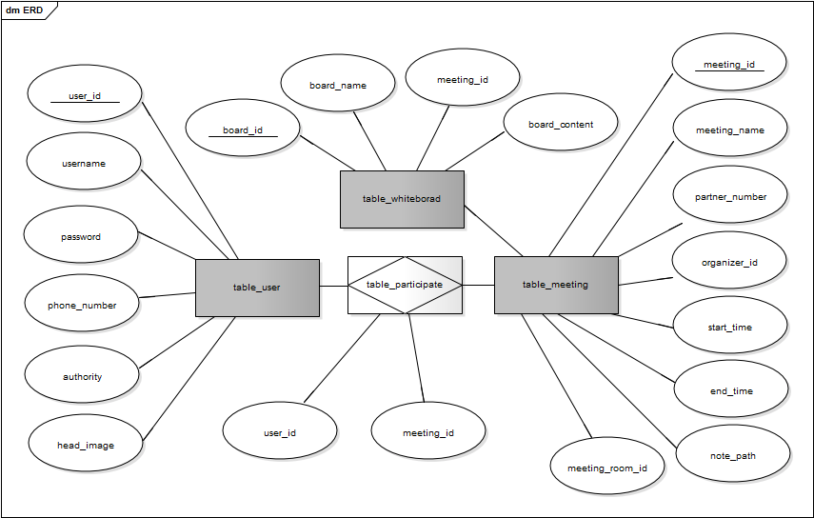

**图4-1 数据的逻辑模型**

数据库模型展示了数据库中的包含的表，以及表中包含的字段。数据库模型的示意图见图4-2所示。

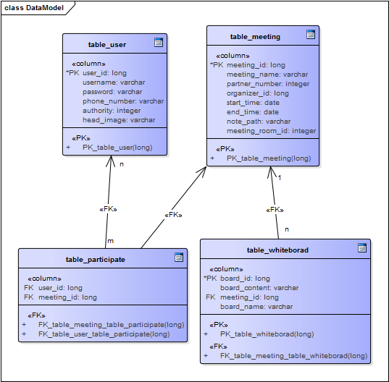

**图4-2 数据的数据库模型**

##### 数据库建立

1. 数据库系统使用MySQL 5.7建立。
2. 数据库的名称：board_db_system
3. 数据库包含4张表，表的名称及字段名称参照图4-2所示。（PK为主键，FK为外键）